TEHNIČNI DAN – PRI FRIDI

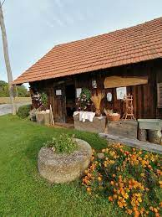
6. razred smo se z učiteljicama Ireno Rola Bek in Boženo Šmirmaul obiskali kmetijo Pri Fridi.

Na žalost nas je spremljalo slabo vreme. Zato nismo morali izvajati veliko zanimivih stvari. Lahko bi si še pogledali muzej, striženje ovac, koze in podobno.

Gospod in gospa Ruhitel sta nam na začetku povedal nekaj stvari o kmetiji, ter nekaj besed sta namenila njihovim izdelkom.
Na kmetiji Pri Fridi izdelujejo številne izdelke iz ovčje volne. Kot so na primer:
- vložki za čevlje,
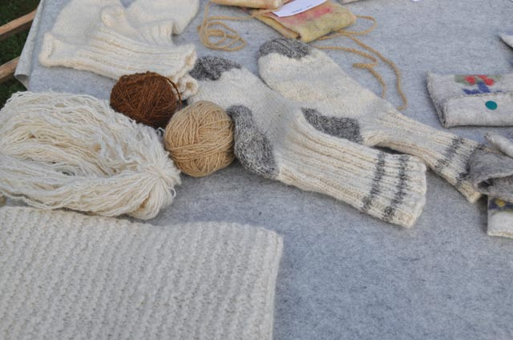
- zajčki, ovčke,
- copati,
- nogavice, dokolenke, nadkolenke,
- šali,
- etuiji za očala in telefon...
Na poljih pa pridelujejo:
- lan, laneno seme,
- piro,
- ajdo,
- bučno seme...
Nekaj stvari si lahko izdelamo sami, lahko pa jih kupimo ali izdelajo po naročilu.

Ob koncu avanture na tej zelo lepi kmetiji, pa vas vedno pogostijo z okusno domačo malico ( zaseka, kruh, čebula, marmelada, okusen sok...).

Tiana Marija Nikl, 6.a

